GRADO: PREESCOLAR

NOMBRE: ________________________________________________

- Colorea la siguiente imagen empleando los colores primaries: Amarillo, azul y rojo
- Realiza un dibujo con las siguientes figuras geométricas: triangulo, circulo, cuadrado y rectangulo

- Colorea de amarillo el arbol que tiene menos hojas y de verde el que tiene mas hojas

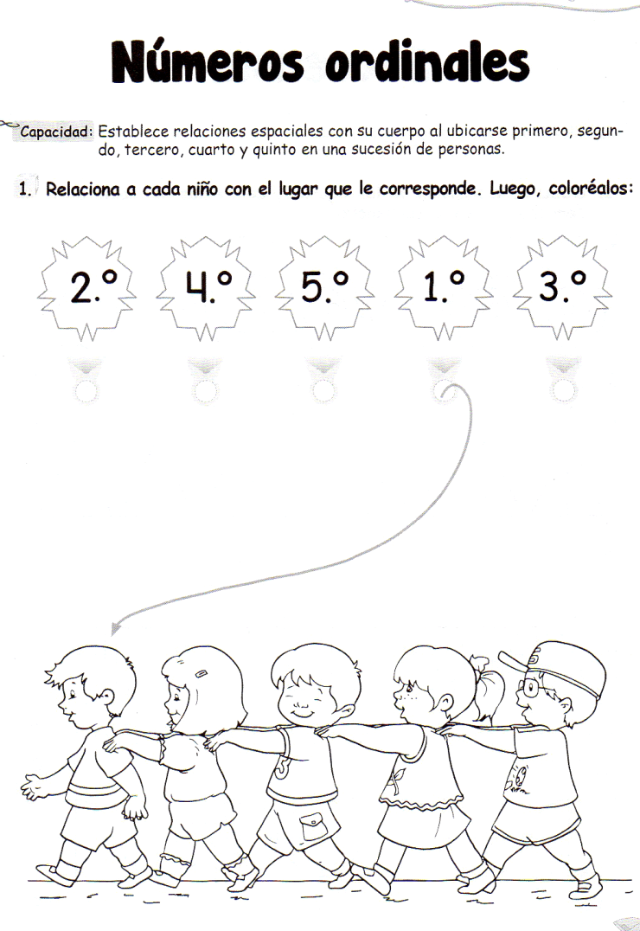
- une con una flecha a cada niño con el lugar que le corresponde, luego colorea
- Escribe el numero que indica la cantidad de animales
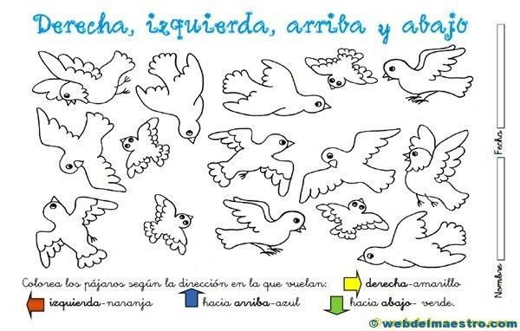
- colorea los pajaros segun la direccion en la que vuelan: derecha: Amarillo, izquierda: naranja, arriba: azul y abajo: verde

- Colorea los circulos segun indique la cantidad
- Realiza un dibujo acerca de lo que Dios creo y colorea
(esta actividad se realiza en el cuaderno de compromisos)

Con la ayuda de tus padres escribe un poema sobre los colores primarios (esta actividad se realiza en el cuaderno de compromisos)

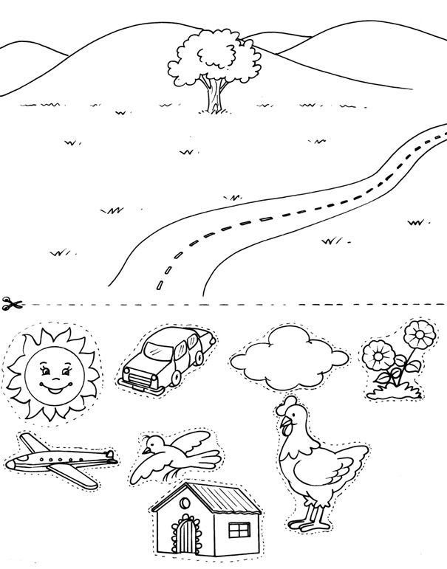
- Colorea el dibujo, luego recorta las imagenes de la parte de abajo y despues ubicalas según su ubicación especial

